퍼즐액션 용사님-러시안 룰렛

내용

알림 사항 2

블록 없애기 시스템 2

베팅 시스템 2

게임의 룰 2

게임의 룰(개요) 2

러시안 룰렛 시스템 개요 2

방아쇠 당기기 3

총알의 발사 4

게임의 승리 5

게임의 패배 6

총알 슬라이드 애니메이션 7

게임의 진행(블랙잭과 동일) 7

UI 8

게임 화면 8

게임 메인화면(수치) 8

게임 선택 화면 10

베팅 진행창 11

연속진행 질문창 12

게임 중도 포기 13

# 알림 사항

* 이번에도 저번처럼 목차에서 필요한 부분만 빨간색으로 강조 표시 해놨습니다.
* **총알 슬라이드 애니메이션**이랑 **임시 리소스**들 파일에 첨부했습니다.

# 블록 없애기 시스템

## 베팅 시스템

* 용사의 생명력을 걸고 내기를 진행합니다.
* ‘러시안 룰렛’게임에서 승리하면 2배의 배당을 받고 패배하면 모든 돈을 잃습니다.

## 게임의 룰

### 게임의 룰(개요)

1. 게임 선택화면에서 게임을 선택하고 베팅을 완료하면 게임을 시작합니다.
2. 먼저 할지 나중에 할지 결정하고 게임을 시작합니다.
3. SPACE를 누르면 총을 발사할 수 있습니다.
4. 딜러가 총에 맞아 죽으면 승리하고 유저가 총에 맞으면 패배합니다.

### 러시안 룰렛 시스템 개요

* 총 6개의 총알을 가지고 있습니다.
* 랜덤한 번째에 총알이 발사됩니다.
* 딜러가 총에 맞으면 승리하고 유저가 총에 맞으면 승리합니다.

### 방아쇠 당기기

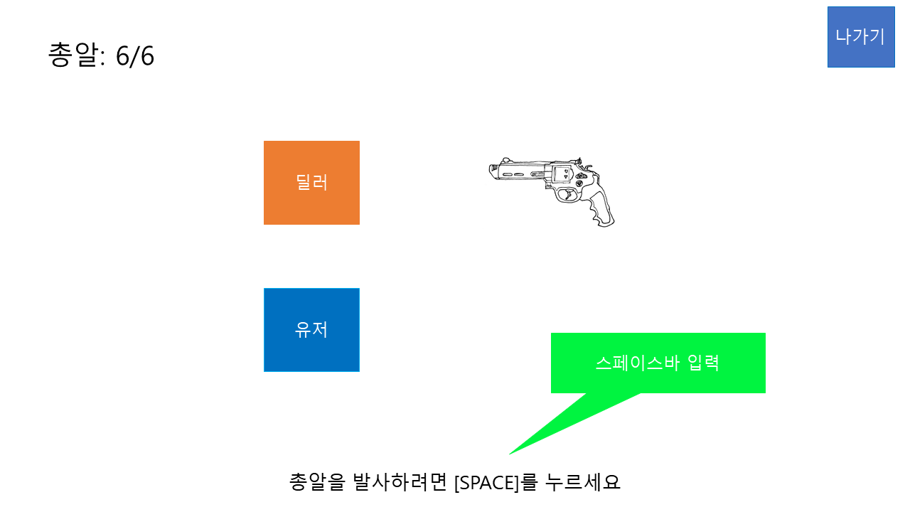

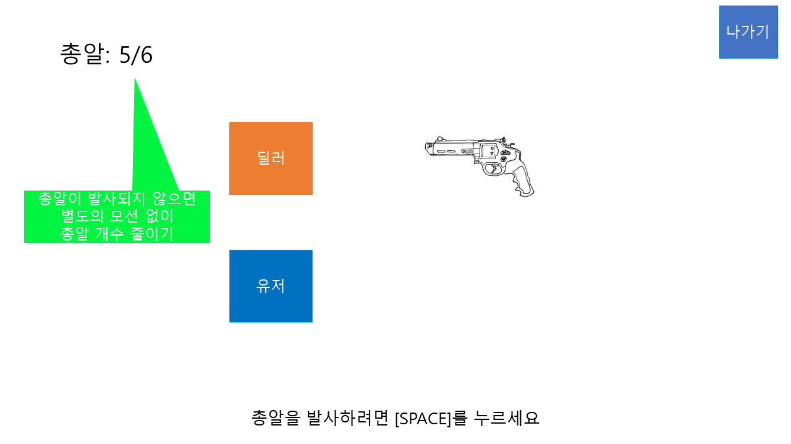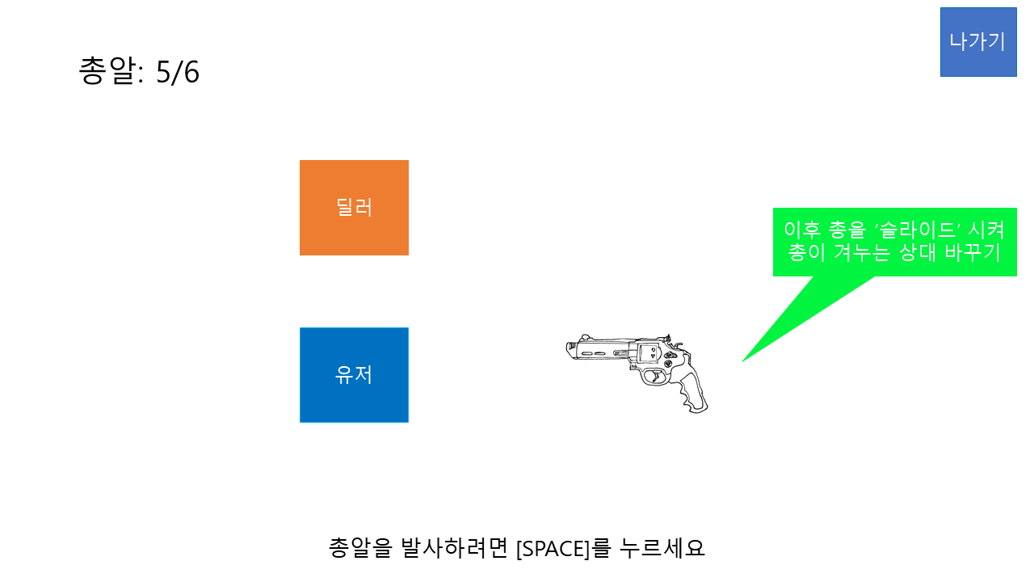

**-총알 슬라이드 애니메이션은 PPT로 같이 첨부해 드리겠습니다.**

### 총알의 발사

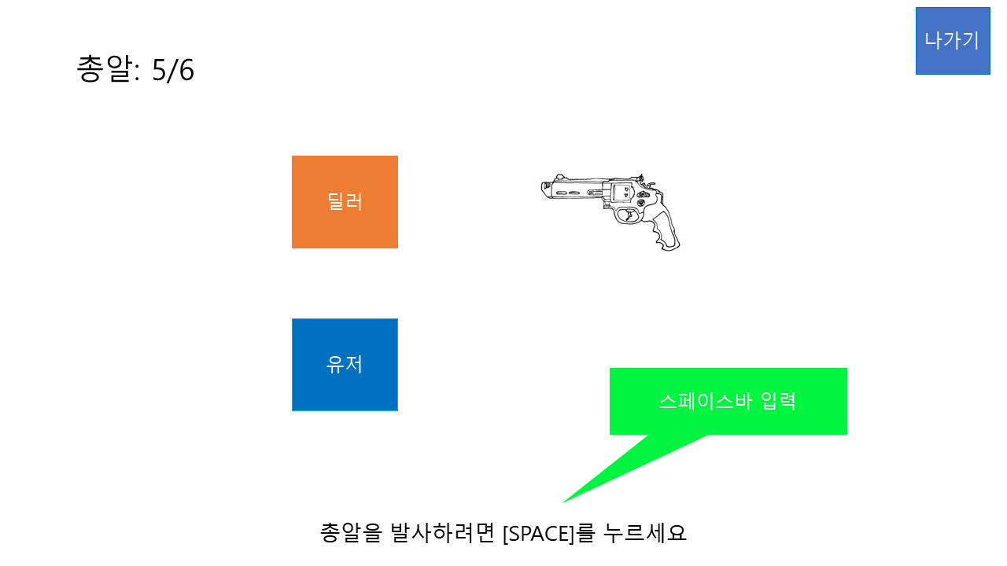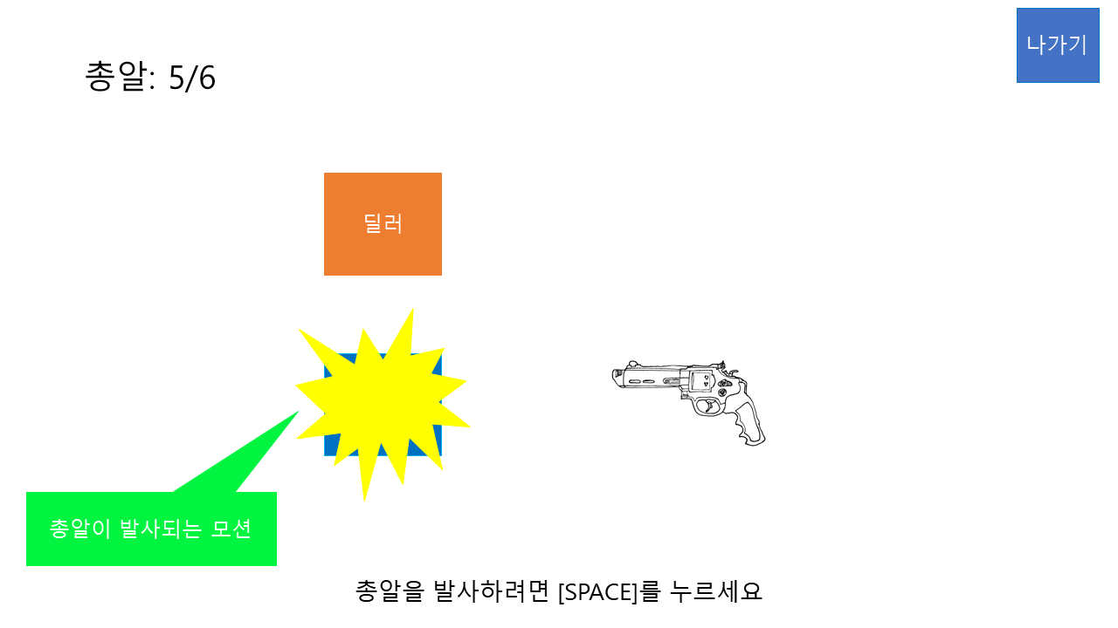

### 게임의 승리

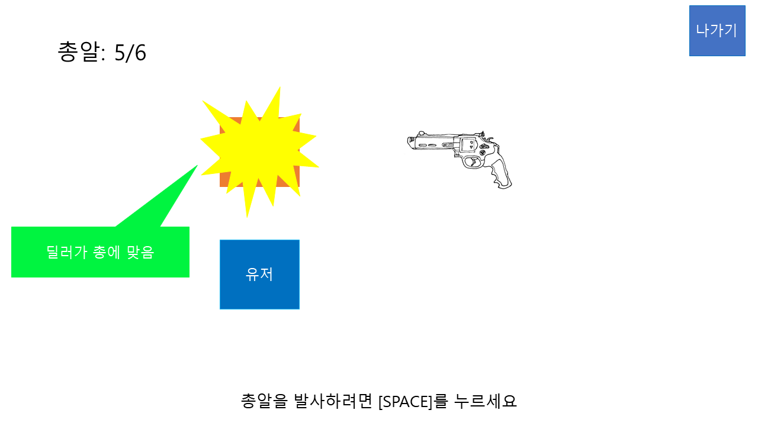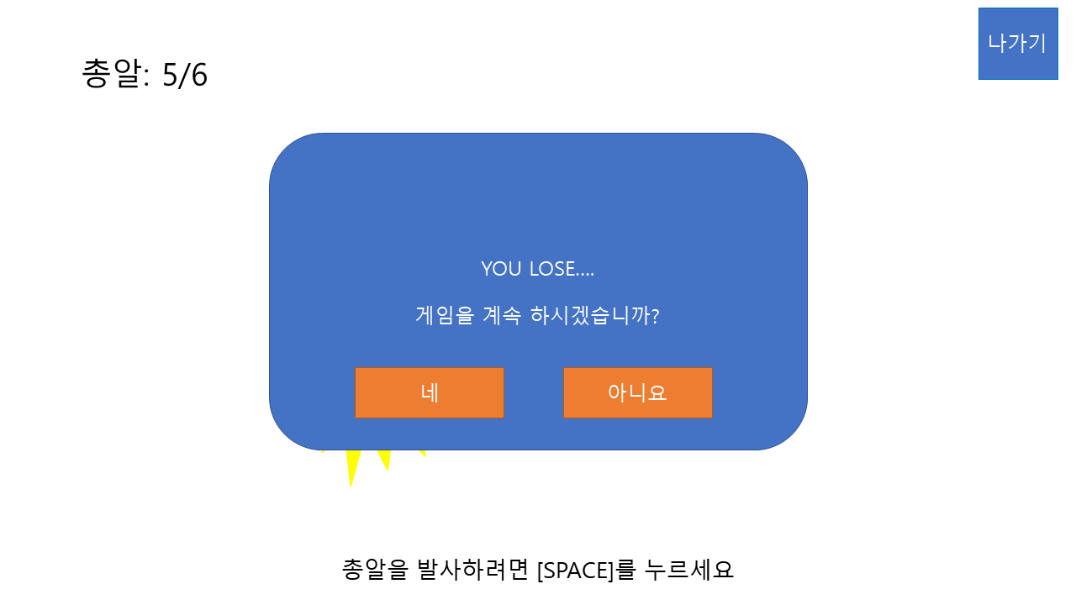

### 게임의 패배

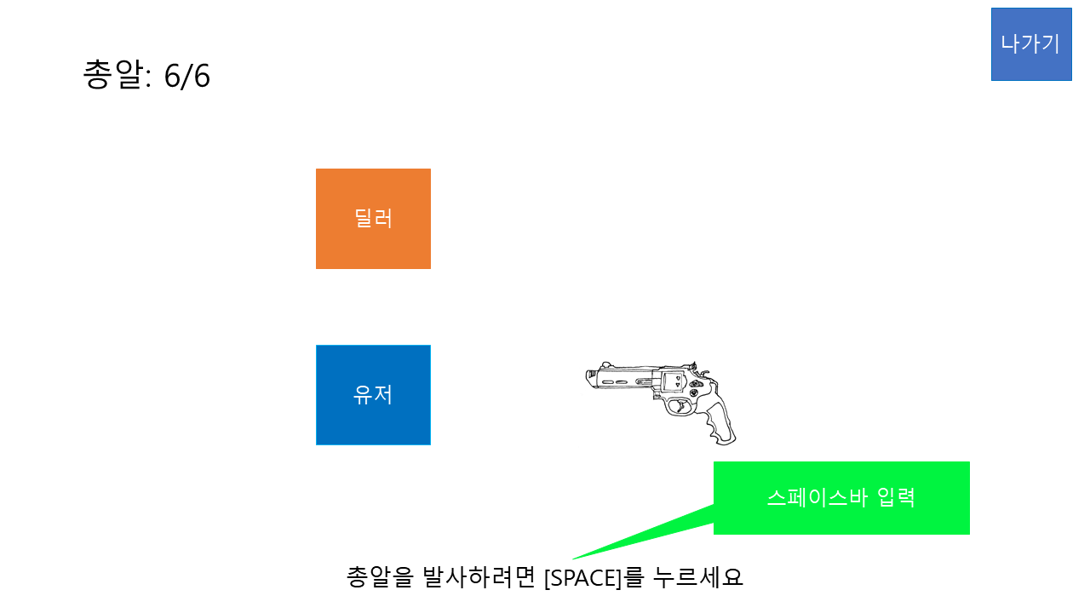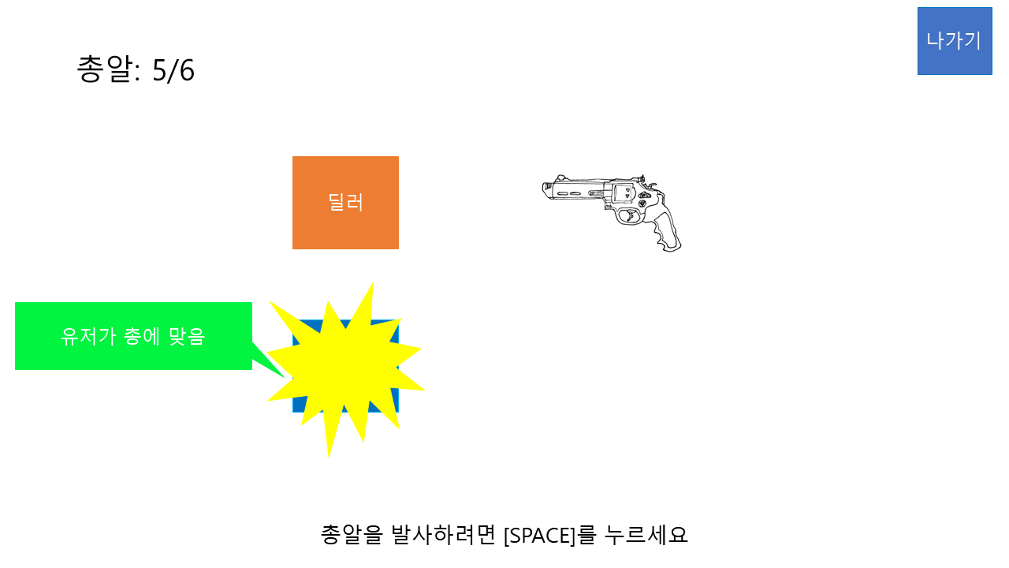



### 총알 슬라이드 애니메이션

* 스페이스바를 눌렀을 때 총이 발사되지 않으면 총을 슬라이드해서 움직입니다.
* 총이 움직이는 애니메이션은 ppt에 첨부해 놨습니다.

# 게임의 진행(블랙잭과 동일)

1. 게임 선택 화면에서 게임을 시작한다.
2. 게임 메인화면으로 넘어간다.
3. 곧바로 베팅 진행창을 띄운다.
4. 베팅을 진행한 이후에 바로 게임을 시작한다.
5. 게임이 끝나면 게임의 승패와 함께 연속진행 질문창을 띄워준다.
6. 계속 진행하겠다고 하면 3번으로 돌아간다.

# UI

## 게임 화면

### 게임 메인화면(수치)

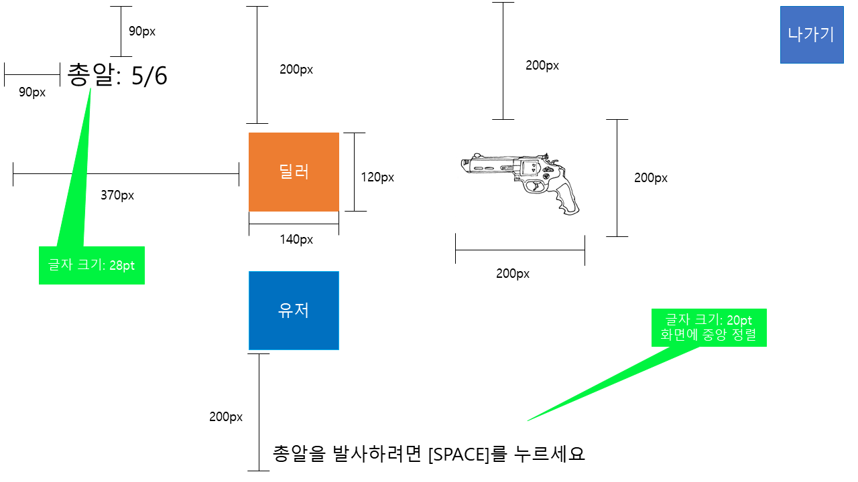

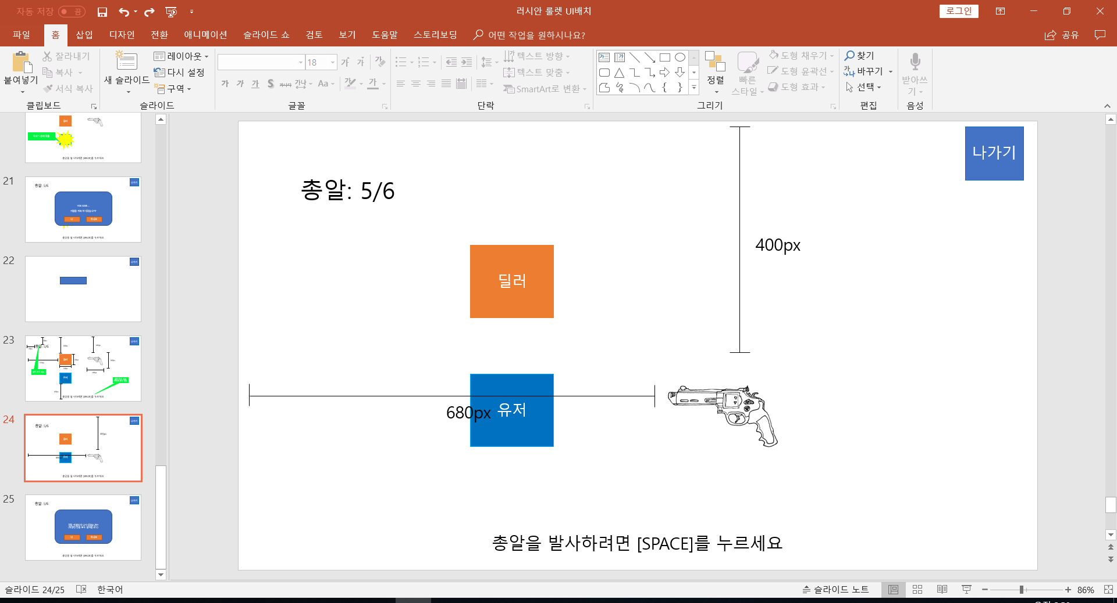

* **화면크기는 1280*720(px)입니다.**
* 나가기 버튼을 누르면 게임 중도 포기 창을 띄웁니다.
* 블록과 블록을 담아두는 파란색 박스는 화면에서 중앙 정렬입니다.
* 게임의 승부가 결정 나면 연속진행 질문창을 띄웁니다.

### 게임 선택 화면

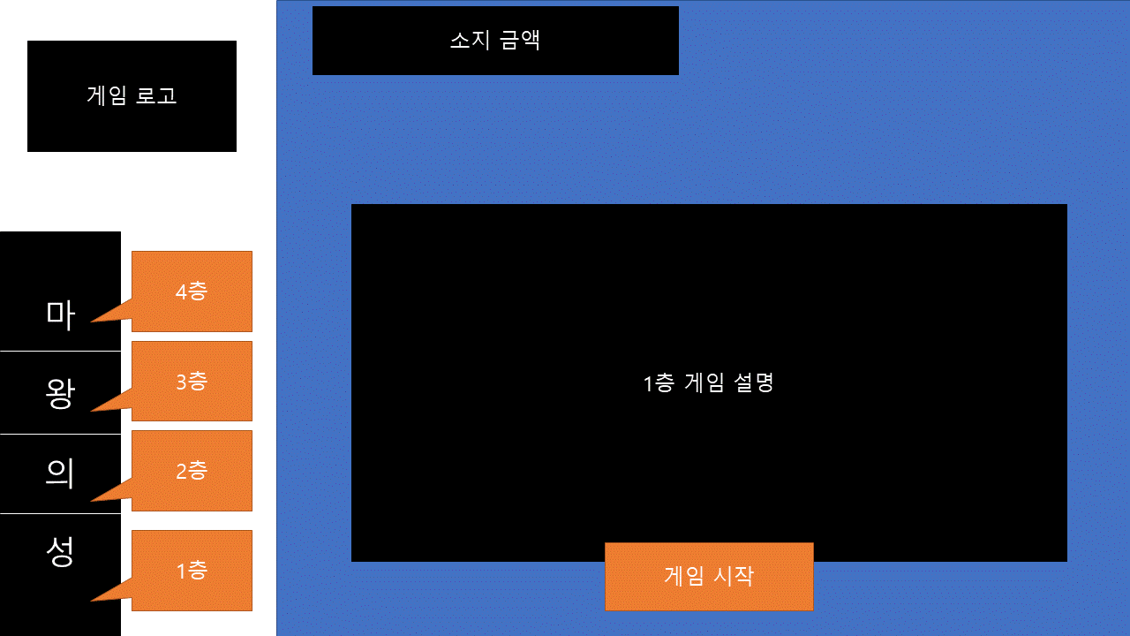

* 4가지 게임중 어떤 게임을 플레이 할지 고르는 창입니다.
* 각 층수를 누르면 해당 게임의 설명으로 바뀌고 게임 시작을 누르면 해당 게임을 시작합니다. (러시안 룰렛은 1층 게임)
* 아이콘에 마우스가 올라가면 아이콘 크기가 20%정도 커집니다.
* 게임 선택화면.docx 문서 확인.

### 베팅 진행창

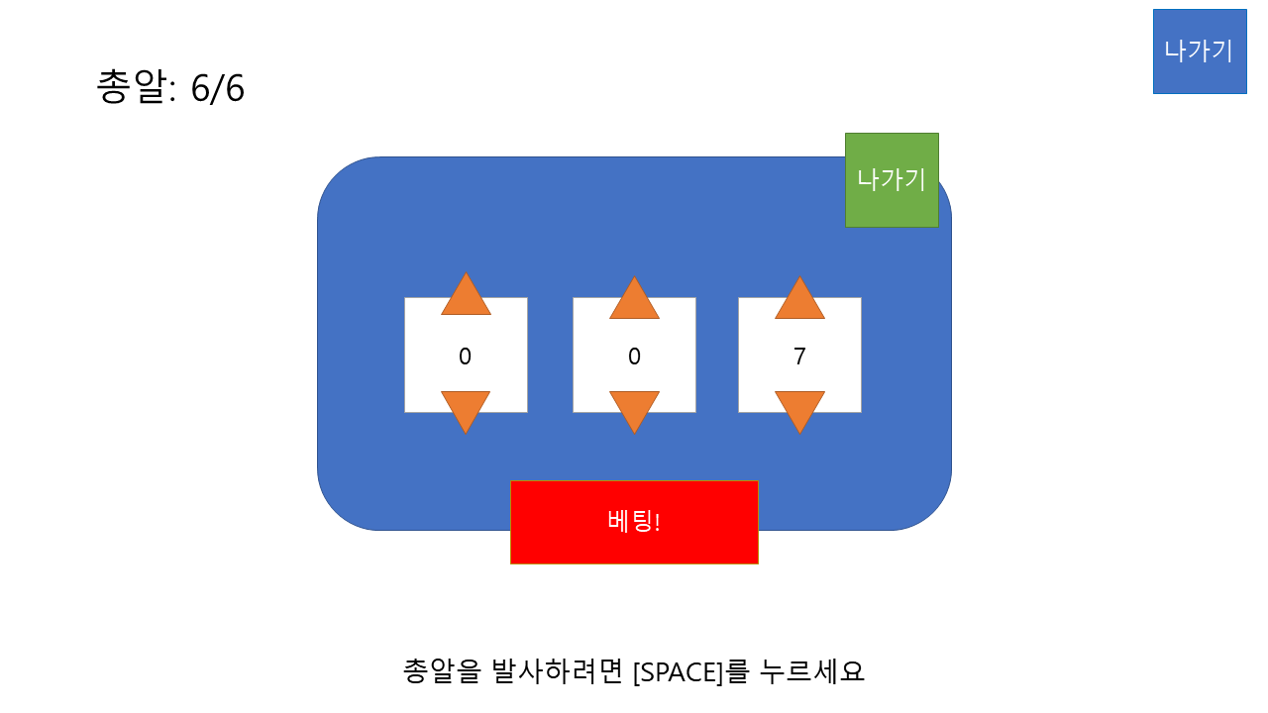

* “게임 메인화면” 위에 창으로 띄워줍니다.
* 소지하고 있는 금액을 초과하려 하거나 0원 이하로 금액을 낮추려고 하면 주황색 화살표 GUI를 무채색으로 바꾸고 비활성화 시킵니다.
* “베팅!” 버튼을 누르면 창을 없애고 게임을 진행한다.
* 나가기 버튼을 누르면 창을 없애고 게임 선택 화면으로 돌아갑니다.
* 창의 크기는 600*400(px)

### 연속진행 질문창

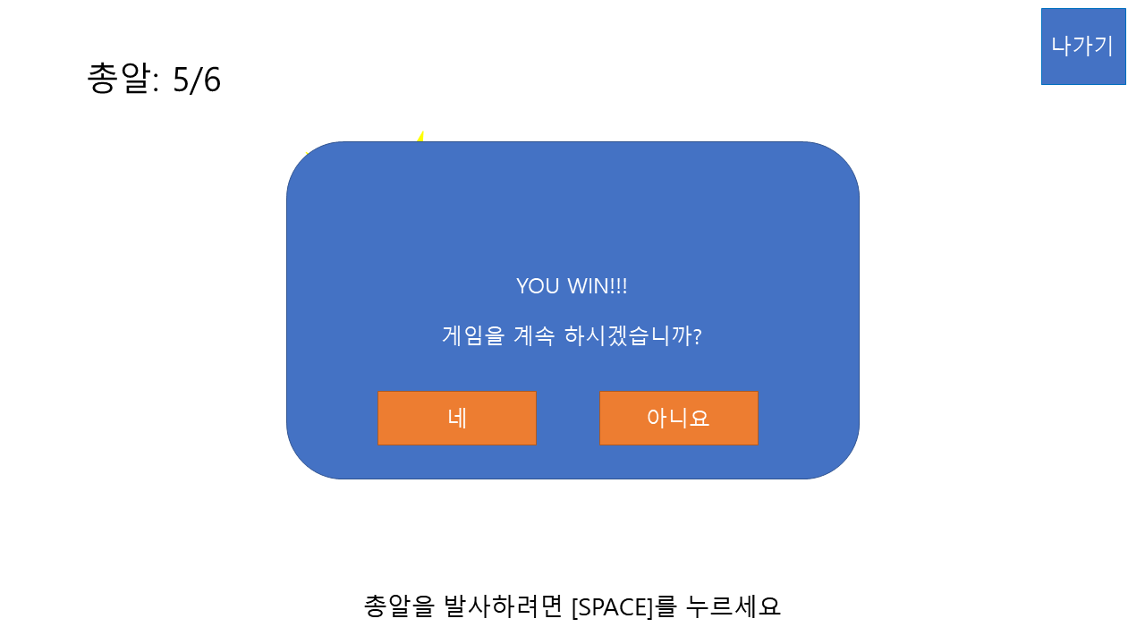



* 게임이 끝나면 게임의 결과를 띄워주고 게임을 계속 진행할 건지 묻는 창입니다.
* 게임 메인화면 위에 창으로 띄워줍니다.
* ‘네’버튼을 누르면 베팅 진행창을 띄우고 ‘아니요’를 누르면 게임 선택 화면으로 돌아갑니다.
* 창의 크기는 600*400(px)

## 게임 중도 포기

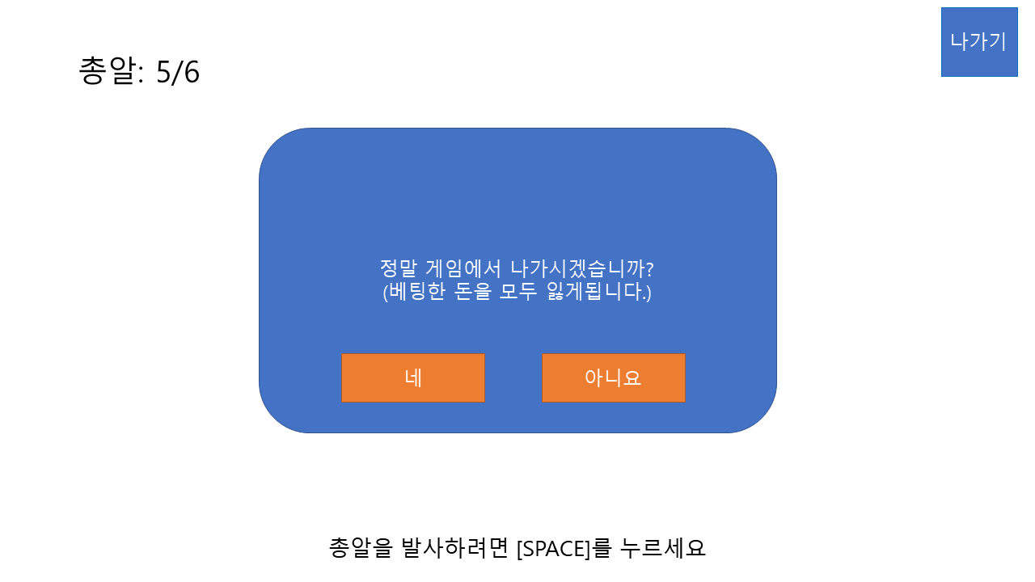

* ‘네’ 버튼을 누르면 게임에서 패배하고 게임 선택 화면으로 돌아갑니다.
* ‘아니요’ 버튼을 누르면 게임을 계속 진행합니다.